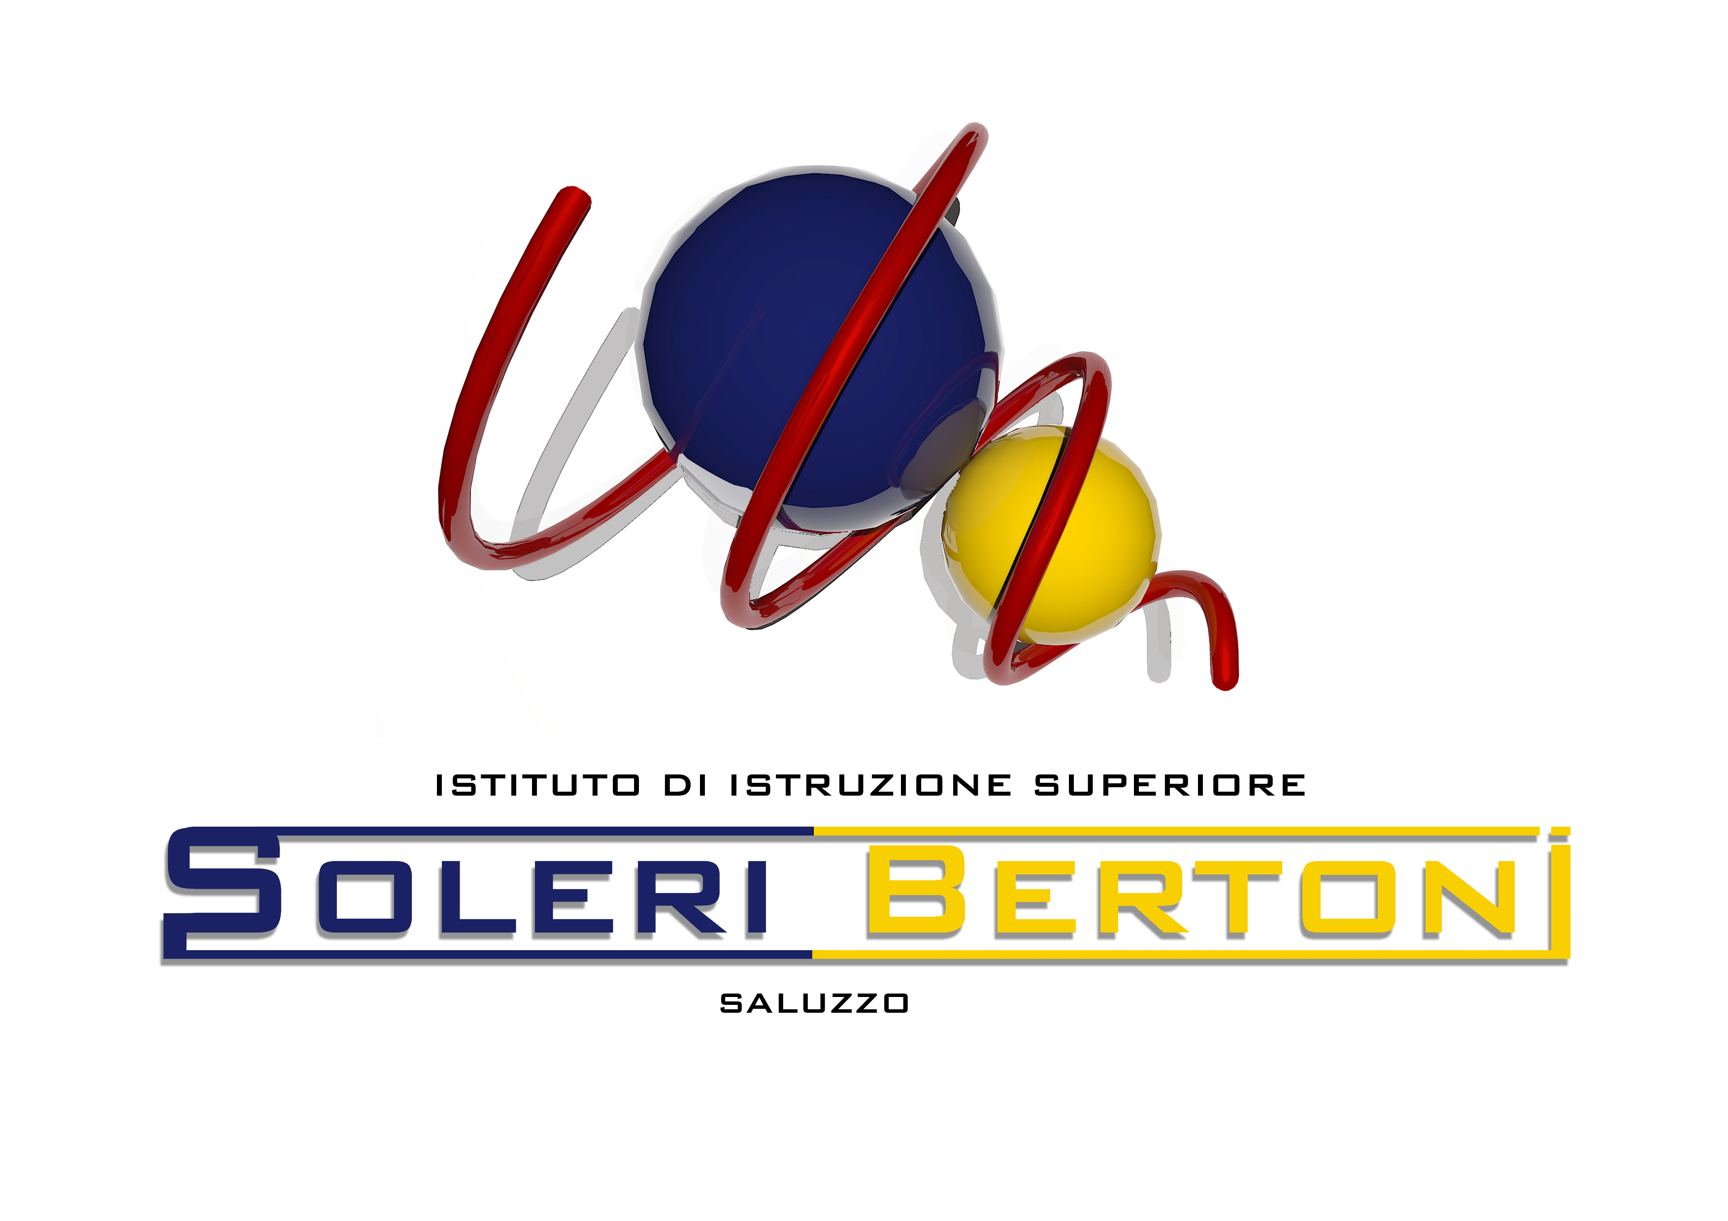

COMUNICATO STAMPA

IL PARCO DEL MONVISO e il Liceo Soleri Bertoni di Saluzzo hanno sottoscritto una convenzione triennale

Una collaborazione tra l’Ente di Gestione delle Aree Protette del Monviso e l’Istituto di istruzione superiore Soleri –Bertoni di Saluzzo per lo sviluppo delle idee progettuali del catalogo “Munt’Art – Educazione alla bellezza”.

Nei giorni scorsi l’Ente di Gestione delle Aree Protette del Monviso e il Liceo Soleri Bertoni di Saluzzo hanno approvato un documento che va a sancire una proficua collaborazione avviata ormai da tempo.
Il liceo saluzzese, infatti, ha sviluppato nel biennio 2017-2019 il progetto “Munt’art – educazione alla bellezza”, un percorso di conoscenza del passato del territorio dell’alta Valle Varaita, volto alla valorizzazione delle sue specificità e al consolidamento della consapevolezza di quanto la vita di ogni essere umano sia arricchita dalla bellezza in ogni sua forma.

«Il progetto – ha sottolineato la dirigente scolastica, prof.ssa Alessandra Tugnoli – si è concretizzato in un catalogo che comprende tutte le attività progettuali realizzate dagli studenti: progettazione di interventi di riqualificazione dell’arredo urbano, promozione di percorsi naturalistici e di animazioni ambientali, luci d’artista; ideazione di gadget, progetti di land art. Gli oggetti presentati nel catalogo sono stati in larga parte realizzati come prototipi e messi in mostra nella primavera scorsa a conclusione del progetto Munt’Art, sostenuto dalla Fondazione CRC attraverso il bando “Educazione alla Bellezza”».

E, in un rapporto stretto con le istituzioni, non poteva mancare il coinvolgimento con l’Ente Parco, che da sempre lavora per la tutela e lo sviluppo del territorio. «Oltre a promuovere – come ha sottolineato il presidente Gianfranco Marengo – la diffusione della cultura e dell’educazione ambientale, in questo caso intendiamo contribuire a sviluppare e realizzare le idee progettuali elaborate da allievi e docenti con grande creatività e competenza».

Di qui alla stipula di una vera e propria convenzione tra le due realtà, il passo è stato breve e, soprattutto, si è rivelato come un atto che ha riscosso ampia soddisfazione da parte di entrambi i soggetti. Con il documento sottoscritto, l’Istituto Soleri Bertoni rende disponibili per l’utilizzo e la diffusione da parte del Parco le idee progettuali sviluppate.
L’Ente Parco si impegna a realizzare nell’ambito dei propri programmi di attività, parte delle idee progettuali presenti nel catalogo Munt’art, facendosi altresì promotore della diffusione del progetto nei confronti degli Enti locali del territorio e assicurando all’Istituto un contributo annuale da reinvestire in attività o progetti congiunti di educazione ambientale.
La convenzione avrà una durata triennale e si concluderà il 31 dicembre 2022.

Saluzzo, 14 dicembre 2019

